Вагончик L003
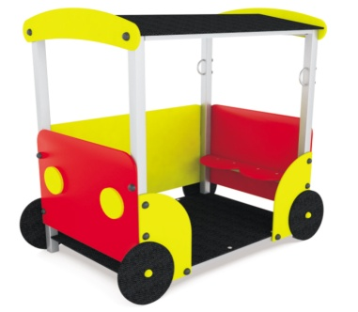
Общие размеры: Длина – 1520 мм. Ширина – 1050 мм. Высота – 1600 мм.
Вагончик L003 состоит из металлического каркаса, обшитого декоративными панелями, крыши, пола, лавочек.
Каркас вагончика представляет собой конструкцию из 4 металлических стоек - труб профильных 50*50*2 мм. Каркас состоит из 2-х половин, соединенных между собой рамой пола из профильной трубы 50*25*2 мм, на которую крепится пол из ламинированной влагостойкой фанеры толщиной 18 мм с сеткой размером 880*1260 мм. Крепление пола к каркасу осуществляется через фланцы при помощи мебельных болтов.
Рама крыши изготовлена из профильной трубы 50*50*2 мм, на которую крепится скат и фронтоны при помощи болтов. Скат выполнен из влагостойкой ламинированной фанеры толщиной 18 мм с сеткой размером 1260*940 мм. Размер фронтонов – 1050*940 мм.
Размер передних панелей составляет 916*600 мм. Размер боковых панелей - 600*315 мм, бортовой панели - 1260*600 мм, лавочек 878*300 мм. Передние панели украшены декоративными накладками контрастного цвета в виде фар.
Крепление лавочки происходит посредством болтового соединения фанеры с профильной трубой 40*40*1,5 мм, приваренной к боковым стойкам изделия.
Снизу по периметру Вагончика посредством болтового соединения крепятся декоративные элементы в виде колес, выполненные из влагостойкой ламинированной фанеры 18 мм с сеткой.
Фронтоны, боковые панели, передние панели, бортовая панель, лавочки, декоративные элементы изготовлены из влагостойкой фанеры марки ФСФ, покрыты двумя слоями грунта и эмалью на водной основе.
Соединение элементов происходит при помощи оцинкованных болтов. Все металлические детали покрыты порошковой краской, соответствующей требованиям санитарных норм и экологической безопасности. Сварные швы зачищены, гладкие. Все выступающие части и крепежные элементы в местах резьбовых соединений закрыты пластиковыми заглушками.
Изделие устанавливается в заранее подготовленные отверстия глубиной 0,5 м, которые заливаются бетоном. Поставляется в разобранном и упакованном виде.
Гарантия 12 мес.

